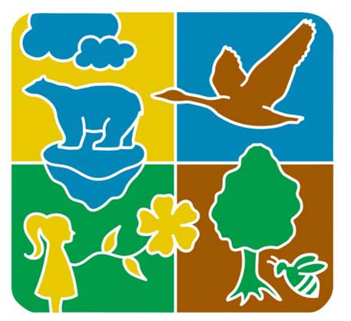
VIDES KODEKSS
Bioloģiskā daudzveidība –
dzīvības pamats!

Palmu eļļai sakām – NĒ!
Palmu eļļu nelietosim,
Tropu mežus nosargāsim!
Ar cieņu pret pārtiku!
Neļauj pārtikai bojāties,
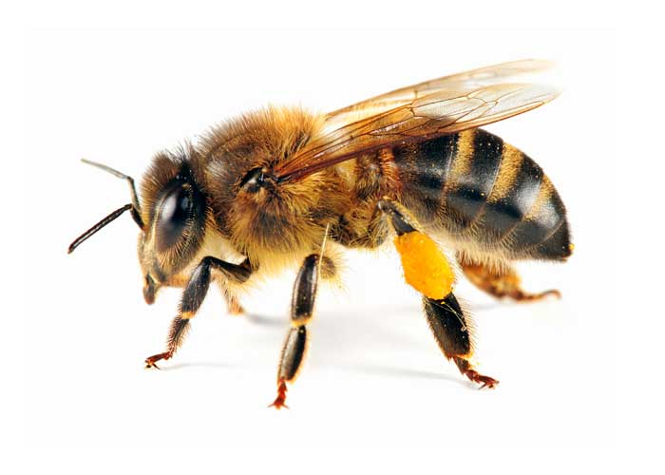
Un atkritumos atrasties!
Mazināsim dabas piesārņojumu
Un saglabāsim sugu daudzveidību!
Sēklas sēsim, audzēsim,

Kukainīšus saudzēsim.
Par to visu gādāsim
Un labu ražu iegūsim!

Sugu dažādība, nenoplicināta zeme, tīra daba – planētas dzīvības pamats!
Priecājies par dabu un saudzē tās vērtības!

